คำสั่งเทศบาลตำบลบาลอ
ที่ 499/2563
เรื่อง แต่งตั้งเจ้าพนักงานสำรวจ เจ้าพนักงานประเมินและเจ้าพนักงานเก็บภาษี
ตามพระราชบัญญัติภาษีที่ดินและสิ่งปลูกสร้าง พ.ศ. 2562
******************************
เพื่อให้การดำเนินการเตรียมความพร้อมในการจัดทำฐานภาษี สำรวจข้อมูลที่ดินและสิ่งปลูกสร้าง จัดทำบัญชีรายการที่ดินและสิ่งปลูกสร้าง และประเมินภาษีประจำปี พ.ศ.2563 ในเขตเทศบาลตำบลบาลอ ตามพระราชบัญญัติภาษีที่ดินและสิ่งปลูกสร้าง พ.ศ. 2562 เป็นไปด้วยความเรียบร้อยและถูกต้อง
อาศัยอำนาจตามความในมาตรา 11 แห่งพระราชบัญญัติภาษีที่ดินและสิ่งปลูกสร้าง พ.ศ. 2562ให้ผู้บริหารท้องถิ่นมีอำนาจแต่งตั้งเจ้าพนักงานสำรวจ เจ้าพนักงานประเมินและ เจ้าพนักงานเก็บภาษีเพื่อปฏิบัติการให้เป็นไปตามพระราชบัญญัตินี้ จึงขอแต่งตั้งพนักงานเทศบาลปฏิบัติหน้าที่ตามมาตรา 5 ตามรายชื่อและตำแหน่งดังต่อไปนี้ คือ
1. เจ้าพนักงานสำรวจ
1. นายมัสลัน แวสีลา ผู้อำนวยการกองช่าง 2. นางสาวฟัตฮียะห์ เจ๊ะสะแม็ง นายช่างเขียนแบบปฏิบัติงาน
3. นางสาวปาริฉัตร นิลโมจน์ เจ้าพนักงานจัดเก็บรายได้ปฏิบัติงาน 4. นายกูฮามานุน แวบีมอ ผู้ช่วยนายช่างเขียนแบบ
5. นางสาวนูรีตา มะดะ ผู้ช่วยนายช่างโยธา
6. นางสาวซาลีนา เร็งมา ผู้ช่วยเจ้าพนักงานพัสดุ
7. นางสาวนัยนา นะดารานิง ผู้ช่วยเจ้าพนักงานธุรการ กองช่าง 8. นางสาวรอมือเลาะ ยิงทา คนงานทั่วไป
9. นายรูยานี อูมามาวัด คนงานทั่วไป
10. นางสาวนรูรีฮัน เจ๊ะโซะ ผู้ช่วยเจ้าพนักงานการเงิน
11. นางสาวนูรียะห์ ตอแลมา ผู้ช่วยเจ้าพนักงานธุรการ สำนักปลัด ให้พนักงานสำรวจ มีอำนาจหน้าที่
1. สำรวจที่ดินและสิ่งปลูกสร้างภายในเขตเทศบาลตำบลบาลอในส่วนที่เกี่ยวกับ ประเภท จำนวน และขนาดของที่ดินและสิ่งปลูกสร้าง ตลอดจนรายละเอียดต่าง ๆ ที่จำเป็นแก่การประเมินภาษี
2. เข้าไปในที่ดินหรือสิ่งปลูกสร้างหรือสถานที่อื่นที่เกี่ยวข้องในระหว่างเวลาพระอาทิตย์ขึ้นถึงพระอาทิตย์ตกหรือในเวลาทำการได้
3. มีอำนาจเรียกเอกสารหรือหลักฐานอื่นใดที่เกี่ยวข้องที่ดินหรือสิ่งปลูกสร้างจากผู้เสียภาษี
4. ทั้งนี้ให้ผู้เสียภาษีหรือผู้เกี่ยวข้องอำนวยความสะดวกตามสมควร
โดยให้นายมัสลัน แวสีลา และนางสาวปาริฉัตร นิลโมจน์ เป็นผู้ตรวจแบบสำรวจข้อมูลเกี่ยวกับ
ที่ดิน

2. เจ้าพนักงานประเมิน
1. นายนุอ์มาน แวกาจิ รองปลัดเทศบาล
2. นางสาวฮูยีหม๊ะ หะมะ ผู้อำนวยการกองคลัง
3. นางสาวพานะ เต๊ะ หัวหน้าสำนักปลัดเทศบาล
ให้พนักงานประเมิน มีอำนาจหน้าที่
1. ประเมินภาษี (มาตรา 5)
2. เรียกผู้เสียภาษีหรือบุคคลซึ่งเกี่ยวข้องมาให้ถ้อยคำหรือให้ส่งเอกสาร หรือหลักฐานอื่นใดมาตรวจสอบภายในระยะเวลาที่กำหนด
3. โดยจะต้องมีหนังสือแจ้งให้บุคคลดังกล่าวทราบล่วงหน้าไม่น้อยกว่า 7 วัน (มาตรา 45)

3. เจ้าพนักงานเก็บภาษี

1. นางสาวฮูยีหม๊ะ หะมะ ผู้อำนวยการกองคลัง

2. นางสาวปาริฉัตร นิลโมจน์ เจ้าพนักงานจัดเก็บรายได้ปฏิบัติงาน

3. นางสาวรอมือเลาะ ยิงทา คนงานทั่วไป

ให้เจ้าพนักงานเก็บภาษี มีอำนาจหน้าที่

1. รับชำระภาษี เร่งรัดการชำระภาษี และมีอำนาจลงนามในใบเสร็จรับเงิน (มาตรา 5)

ให้ผู้ที่ได้รับการแต่งตั้ง ปฏิบัติหน้าที่ให้เป็นไปตามกฎหมายและระเบียบตามพระราชบัญญัติภาษีที่ดินและสิ่งปลูกสร้าง พ.ศ. 2562 โดยเคร่งครัด

ทั้งนี้ตั้งแต่บัดนี้ เป็นต้นไป

สั่ง ณ วันที่ 4 พฤศจิกายน พ.ศ.2563
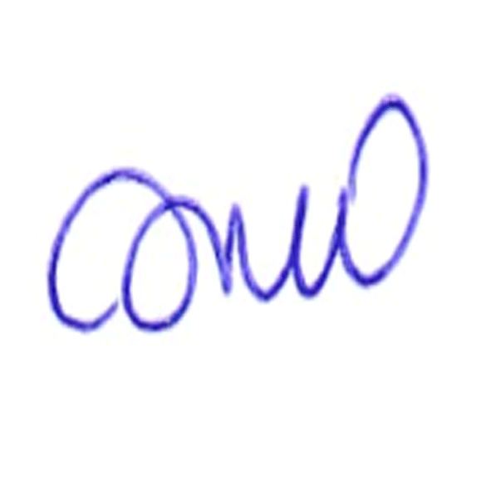

(นายอับดุลรอเซะ เดะแอ)
นายกเทศมนตรีตำบลบาลอ

